Witam we wtorek 1.02.2022r.
Temat dnia: Ile miesięcy ma rok? Poznanie nazw miesięcy i kolejności ich występowania.

- Przypomnienie nazw pór roku.
- Ile mamy pór roku?
- Wymienianie nazw por roku według kolejności ich występowania. Zwrócenie uwagi na ich cykliczność (wiosna, lato, jesień zima).
- Oglądanie obrazków i rozpoznawanie na nich pór roku.

- Rozwiązanie zagadki:

Wisi na ścianie mała książeczka,
Co dzień z niej spada jedna karteczka. (kalendarz)

- Oglądanie kalendarza, liczenie w nim miesięcy.
- Przypomnienie nazw miesięcy.

- Słuchanie opowiadania J. Porazińskiej „Baśń o dwunastu miesiącach – link poniżej.

O DWUNASTU MIESIĄCACH Janina Porazińska - Bing video

- Rozmowa na temat wysłuchanego opowiadania:
- Wypowiedzi dzieci na temat postępowania macochy i jej córki, porównywanie z postacią sierotki. Rodzic tak kieruje rozmową, aby dziecko wysunęło wniosek – nagroda za dobro, kara – za zazdrość i zło.
- Podawanie określeń cech charakteru – macochy, pasierbicy i sierotki.
- Nazywanie miesięcy, o których była mowa, określenie z jaką, porą roku są związane

- Dzielenie nazw miesięcy na sylaby. Rodzic podaje nazwę miesiąca, dziecko dzieli ją na sylaby.

- Zabawa z piłką „Miesiące”. Rodzic rzuca piłkę do dziecka, podaje nazwę pierwszego miesiąca (styczeń), dziecka łapie i rzucając do rodzica podaje nazwę następnego miesiąca (luty)

- Ćwiczenia gimnastyczne – link poniżej

https://www.youtube.com/watch?v=9iOLdoHhLpc

- Proponowane karty pracy:
- Wymień kolejno nazwy miesięcy wskazując je na karcie pracy.
- Pokoloruj symbole poszczególnych miesięcy, wytnij obrazki i z pomocą rodzica przyporządkuj kartoniki z miesiącami pod napisem odpowiedniej pory roku.

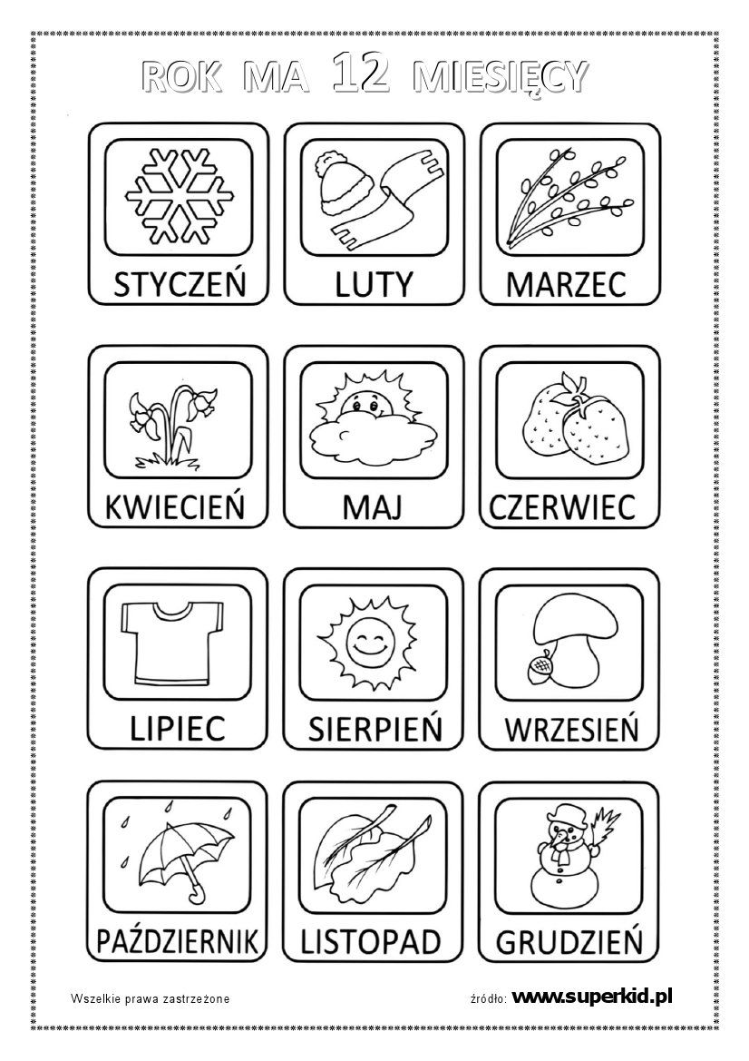

Wiosna 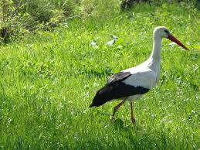

Lato
Jesień

Zima

